Restaurante
Del QR de la mesa a la factura: salón, comandas, ColónTab y recetas
Paso a paso con las pantallas reales · 1 de noviembre de 2026
Este documento recorre el sistema de restaurante completo, pantalla por pantalla: cómo dejar un negocio listo para enseñarlo, cómo se toma un pedido en una mesa, cómo salen las comandas a cocina y a la barra, cómo llegan los avisos del QR de la mesa, qué ve el cliente en su teléfono, y cómo se arma una receta que usa varias preparaciones base.
Las imágenes son las pantallas del sistema, no dibujos: salen de la aplicación corriendo con el menú de ejemplo que carga la demo de la sección 1.
Al final hay dos listas: lo que se corrigió en esta revisión —son dieciocho cosas— y lo que queda pendiente, con lo que hay que decidir antes de tocarlo.

1. Antes de empezar: cargar el menú de demostración
Para enseñar el módulo no hace falta armar un menú a mano. En el Panel de control, en el menú de acciones de cualquier negocio, está «Cargar demo de restaurante»:
- 12 platos con su precio y su estación de cocina (Cocina, Parrilla, Barra).
- 10 insumos con existencias y su costo: arroz, frijoles, pollo, lomito, tomate…
- 2 preparaciones base —«Base de arroz y frijoles» y «Salsa criolla»— con sus ingredientes, y 3 platos que las usan.
- El salón dibujado con 8 mesas numeradas en dos zonas.
No borra ni cambia nada de lo que el negocio ya tenga, y se puede correr dos veces: lo que ya existe se respeta. Las mesas quedan numeradas a propósito, porque ese número es el que enlaza el mapa con los QR de ColónTab.

2. El salón: quién está ocupado y cuánto hay en mesa
La pantalla «Restaurante» abre con el mapa del local. Cada mesa se pinta según si tiene cuenta abierta, y las mesas que se unieron en una sola cuenta comparten un borde punteado del mismo color.
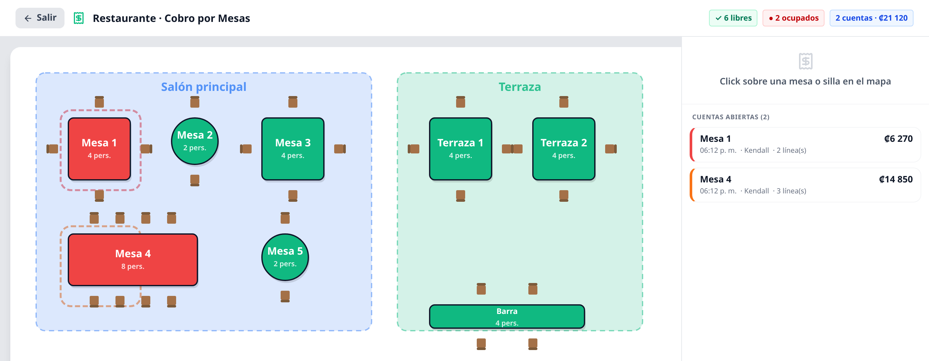
Mapa del salón. Mesa 1, Mesa 4+5 (unidas) y Terraza 2 tienen cuenta abierta.
- Verde: mesa libre. Rojo: mesa con cuenta abierta.
- El borde punteado de color agrupa las mesas de una misma cuenta — Mesa 4 y Mesa 5 son una sola cuenta de un grupo grande.
- Arriba a la derecha: cuántas mesas libres, cuántas ocupadas, y el dinero que hay en el salón sin cobrar. Ese monto ya incluye el 10% de servicio y los adicionales.
El salón se dibuja en «Diseño del salón» —ahí el administrador arma las mesas como quiera, una sola vez— y se trabaja acá. Si todavía no hay mapa, esta pantalla avisa y lleva a crearlo.

3. Paso a paso: de la mesa al cobro
- Se toca la mesa en el mapa. Si está libre, el sistema pide el PIN del mesero antes de abrir la cuenta.
- El mesero digita su PIN. Queda como responsable de esa cuenta y su nombre viaja en la comanda, así cocina sabe de quién es el pedido. El responsable no cambia aunque después otro agregue platos.
- Se abre la pantalla de la cuenta: el menú a la izquierda y la cuenta a la derecha.
- Se tocan los platos. Si el plato tiene extras configurados (punto de la carne, guarnición, sin cebolla), se abre encima la ventana de adicionales; si no tiene, entra directo a la cuenta de un solo toque.
- Se revisa la cuenta. Cada línea muestra el precio por unidad, los botones de − y +, los adicionales en verde y la nota especial en ámbar.
- Se toca «Guardar y mandar a cocina». Un solo botón: guarda la cuenta y manda a cocina y a la barra lo que todavía no les mandó. El botón dice cuántas líneas van. Esto NO cobra: la cuenta sigue abierta para la siguiente ronda.
- La segunda ronda igual. Se agregan los platos nuevos y se vuelve a tocar el mismo botón: sale una comanda con lo NUEVO solamente, marcada «RONDA 2». Lo que cocina ya preparó no se reimprime.
- Mesa o para llevar. El botón grande cambia entre las dos. En mesa se cobra el 10% de servicio; para llevar o delivery, no.
- Si la mesa se cambia de lugar (botón «Mover»), se elige la mesa nueva de la lista: se lleva el consumo, las rondas que ya están en cocina y el mesero. Y con «Cambiar» la cuenta pasa a otro mesero con su PIN, para el cambio de turno.
- Si hace falta, se divide la cuenta (botón «Dividir»): se reparten las líneas entre las partes y sale un ticket por cada una.
- Se cobra. El botón muestra el total ya con servicio e IVA. Al tocarlo, la cuenta pasa al punto de venta: ahí se elige el medio de pago, se da el vuelto y sale la factura. La mesa se libera sola cuando la factura se emite.

4. La pantalla de la cuenta
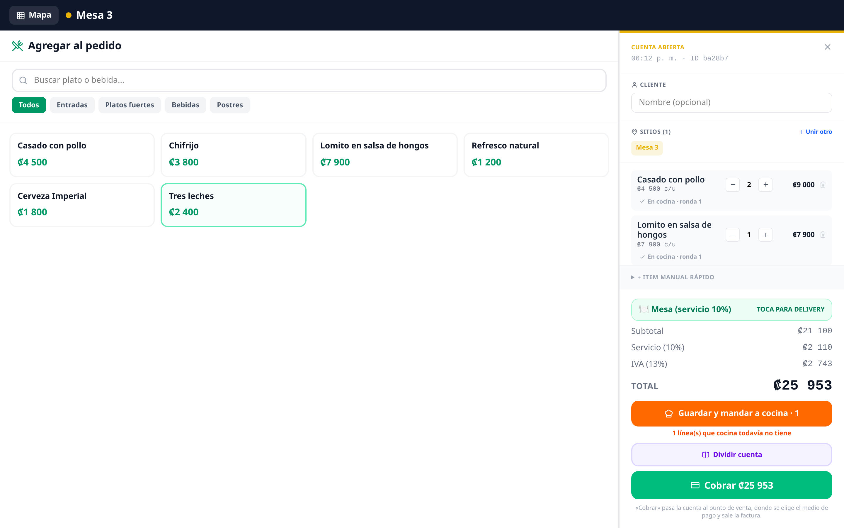
Mesa 3: tres líneas ya en cocina y una recién agregada. A la derecha, el desglose con el 10%.

Qué tiene cocina y qué no
Debajo de cada línea dice en qué está: «En cocina · ronda 1» si ya se mandó, o «Sin mandar» en naranja si todavía no. El botón naranja de abajo repite la cuenta («Guardar y mandar a cocina · 1») y debajo avisa cuántas líneas cocina todavía no tiene. Cuando no falta nada, el botón se pone gris y dice solo «Guardar».
Tocar dos veces el mismo plato sube la cantidad de la línea en vez de abrir otra — salvo que la primera ya se haya mandado a cocina, porque esa pertenece a su ronda y cambiarla sería cambiarle el papel que cocina tiene en la mano.

Dónde aparece el 10%
En el panel derecho, justo antes del total, en tres renglones separados para que nadie tenga que confiar en una sola cifra:
Renglón | Qué es | En el ejemplo
Subtotal | La suma de los platos, con sus adicionales | ₡25 900
Servicio (10%) | El 10% de ley. Solo en mesa; en delivery o para llevar no aparece | ₡2 590
IVA (13%) | El impuesto sobre los platos | ₡3 367
TOTAL | Lo que paga el cliente, también en el botón de cobrar | ₡31 857
El botón de arriba («Mesa (servicio 10%)») es el interruptor: al tocarlo pasa a «Delivery / Para llevar» y el renglón del servicio desaparece del total.
Lo que hay que decidir sobre el 10%
Hoy el IVA se calcula sobre los platos y NO sobre el servicio. Si su contador considera que el 10% forma parte de la base del IVA, hay que cambiarlo: son ₡337 más en este ejemplo.
No lo cambié por mi cuenta porque es plata y depende del criterio del contador.

5. La comanda: cómo sabe a qué impresora ir
Al guardar, el pedido se parte en tantos papeles como estaciones tengan algo que preparar, y cada papel lleva SOLO lo que esa estación no había recibido. Estos son dos papeles reales de la Mesa 3 —la primera ronda a cocina y la segunda a la barra—, generados por el mismo código que manda a la impresora térmica.
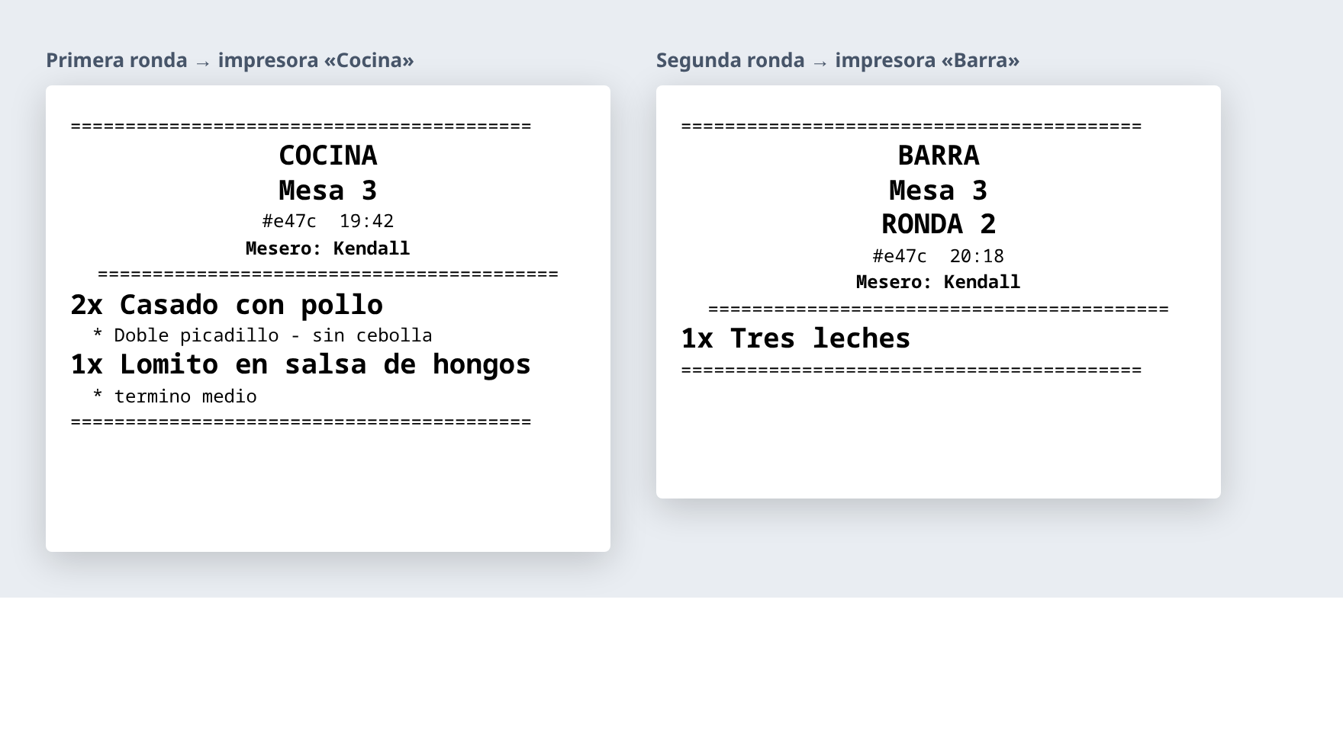
Cada estación recibe lo suyo, con el mesero y el número de ronda. Nadie recibe de más.
- Arriba, grande: la estación y la mesa. Es lo que cocina lee de lejos.
- «RONDA 2» (y las siguientes) va en grande: así nadie confunde una tanda nueva con un pedido repetido, ni la descarta creyendo que ya la hizo.
- El mesero va con nombre: cocina reclama por nombre, no por número de cuenta.

La regla del reparto
- Primero manda la ESTACIÓN de la receta («Cocina», «Barra», «Parrilla»). Es producción: un café y un postre son categorías distintas pero salen de la misma barra.
- Si el plato no tiene estación, se reparte por la CATEGORÍA de venta que tenga asignada la impresora.
- Una impresora sin nada asignado es la de respaldo: recibe todo lo que ninguna otra reclamó, para que un plato mal clasificado no se quede sin imprimir.
- Las estaciones se comparan contra las que cada impresora declara, no contra su nombre: se le puede poner «Barra 1» sin romper nada.
Se configura en Configuración → Comandas (qué impresoras hay, qué categorías y estaciones atiende cada una) y en cada receta, en el campo «Estación (cocina)».
Si la comanda no sale, la pantalla lo dice
Antes se tocaba el botón, no pasaba nada visible y el mesero daba por hecho que cocina tenía el pedido. Hoy, si falla el envío, sale un aviso con el motivo.

6. Los avisos de las mesas (ColónTab)
Cada mesa tiene su QR. El cliente lo escanea con su teléfono y puede avisar tres cosas sin levantar la mano: que ya está listo para ordenar, que necesita al mesero, o que pide la cuenta (y con qué va a pagar).
Esos avisos estaban en otra pantalla, que nadie tiene abierta mientras atiende. Ahora salen acá, sobre el mapa del salón:
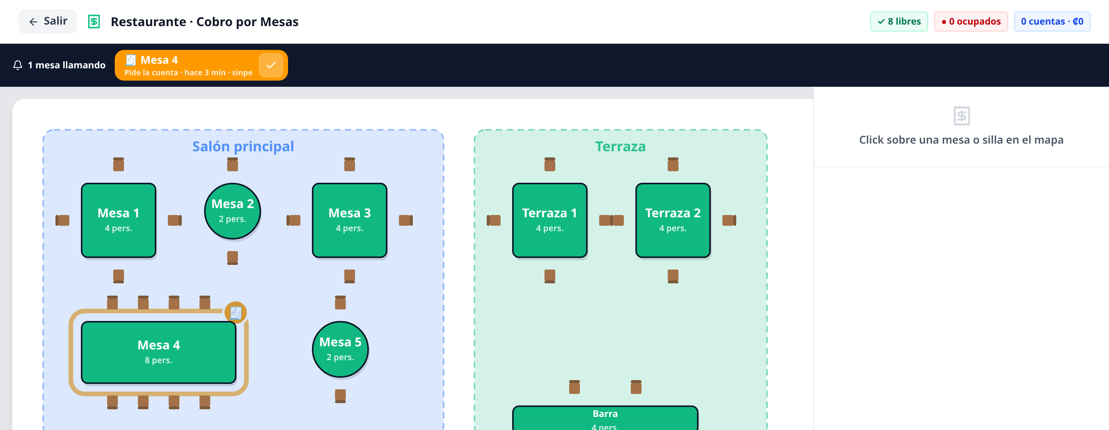
La Mesa 4 pidió la cuenta: aparece en la barra y la mesa late en el mapa.
- Una barra arriba con una ficha por mesa: qué pide, hace cuánto, cuántas personas y con qué va a pagar.
- La mesa late en el mapa con el color del aviso (verde ordenar, azul mesero, ámbar cuenta), para verla de lejos sin leer nada.
- Suena. Cada tipo de aviso tiene su propio tono, así el personal sabe qué pasó sin acercarse. El navegador no deja sonar hasta el primer toque en la pantalla.
- Se toca la ficha y se entra a esa mesa (pide el PIN si estaba libre). Se toca el ✓ y el aviso se cierra.
- Los avisos siguen a la vista mientras se digita el pedido de otra mesa: no hay que volver al mapa para enterarse.
El enlace entre el número que ve el cliente y la mesa del mapa se hace por el número del nombre: «Mesa 4» en el mapa es la mesa 4 del QR. Si una mesa del mapa no tiene número en su nombre, el aviso igual aparece en la barra; lo único que no se puede es pintarlo sobre el mapa.
Para que funcione
El negocio tiene que tener el módulo Mesa Digital en su plan, y las mesas creadas con su QR en «Mesa Digital → Mesas».
Si el módulo no está, la barra no aparece y la pantalla del salón funciona igual que siempre.

Cómo se configura (Mesa digital → Mesas y QR)
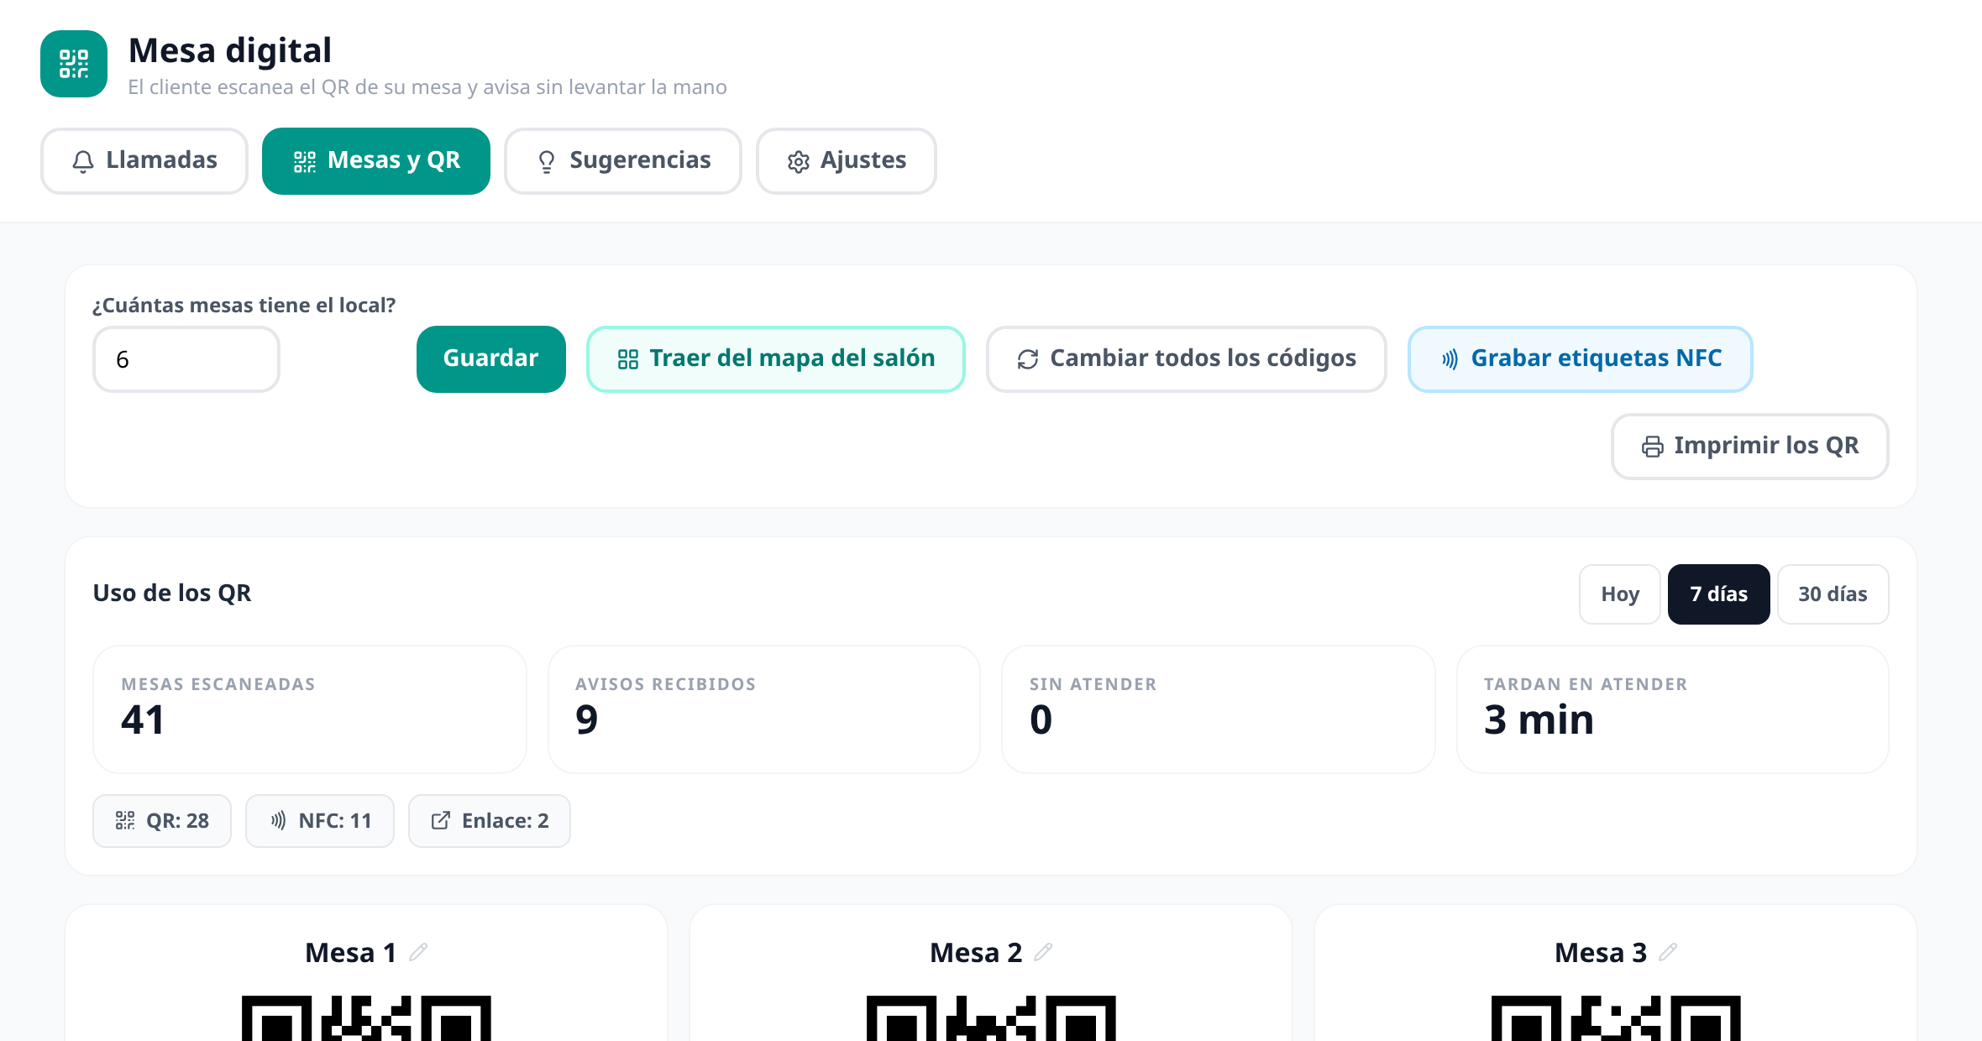
La pestaña «Mesas y QR»: cantidad, QR, NFC y el uso de cada mesa.
- «Traer del mapa del salón» crea las mesas con los mismos números y nombres que el salón. Es el botón que evita el error más común: que en el mapa haya ocho mesas y en los QR tres, y los avisos de las otras cinco no se pinten en ninguna parte.
- «Imprimir los QR» saca la hoja con el código de cada mesa, listo para plastificar.
- «Grabar etiquetas NFC» escribe las calcomanías desde el mismo teléfono, una tras otra: se toca «Empezar», se apoya la calcomanía atrás del teléfono y la ventana avanza sola a la siguiente mesa.
- En «Ajustes» se elige qué botones ve el cliente, el Wi-Fi, el SINPE, las redes y el mensaje del día. El interruptor «El servicio desde la mesa está activo» lo apaga el día que cierran.
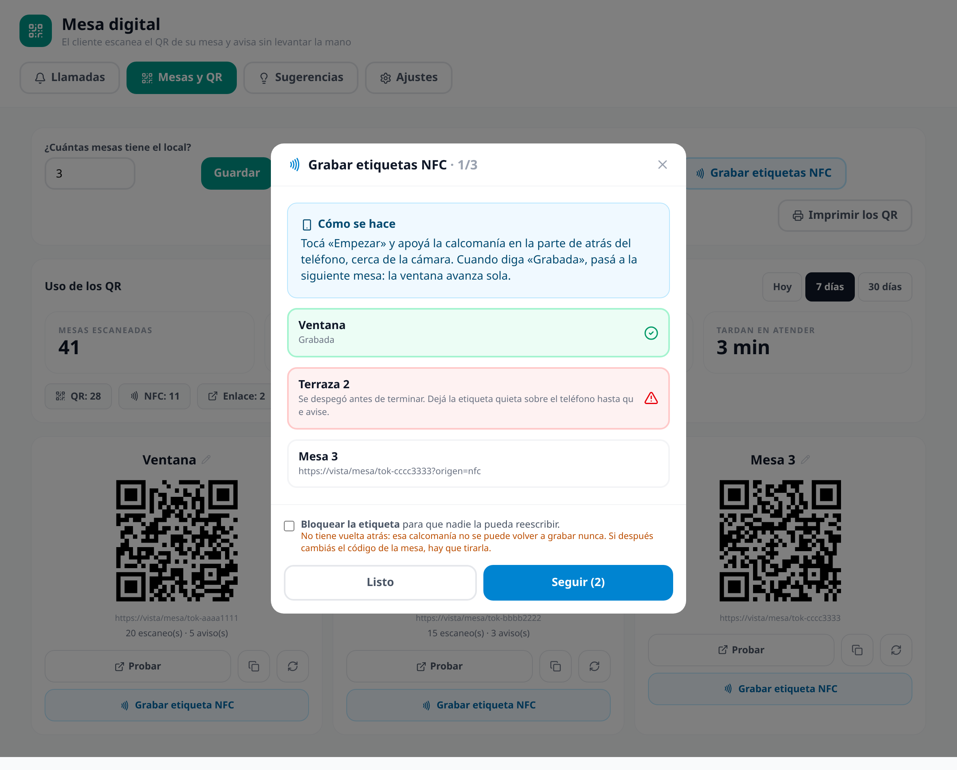
Grabando las calcomanías NFC, con el aviso de que bloquearlas no tiene vuelta atrás.
- El enlace que se graba va marcado como NFC, así el resumen distingue quién entró por calcomanía y quién por QR.
- Escribir NFC desde el navegador solo funciona en Chrome sobre Android y por https. En iPhone o en la computadora aparece «Copiar enlace NFC» para grabarlo con una app.
- «Bloquear la etiqueta» la deja de solo lectura. No tiene vuelta atrás: si después se cambia el código de la mesa, hay que tirarla.
- El resumen muestra mesas escaneadas, avisos recibidos, sin atender, cuánto tardan en atender, y el desglose QR / NFC / enlace.

7. Lo que ve el cliente en su teléfono
El cliente escanea el QR de su mesa (o apoya el teléfono en la calcomanía NFC) y le abre esta pantalla. No instala nada ni se registra.
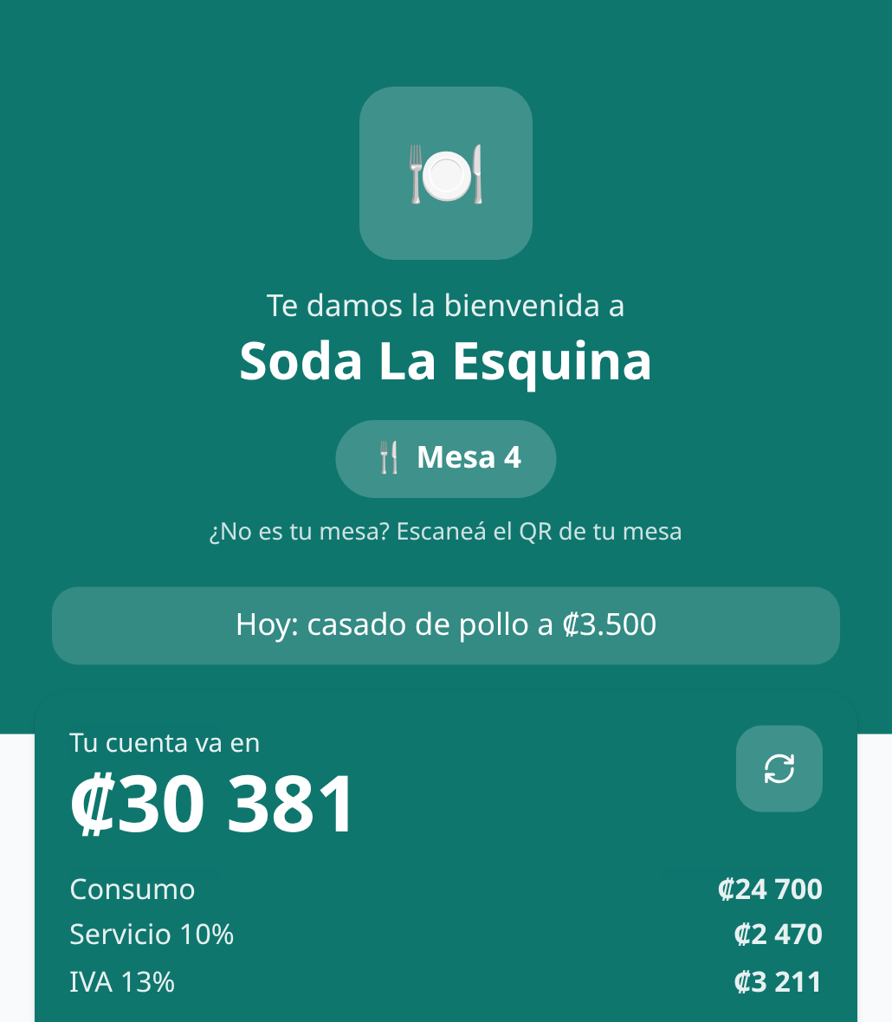  Su cuenta al día, de primero. | 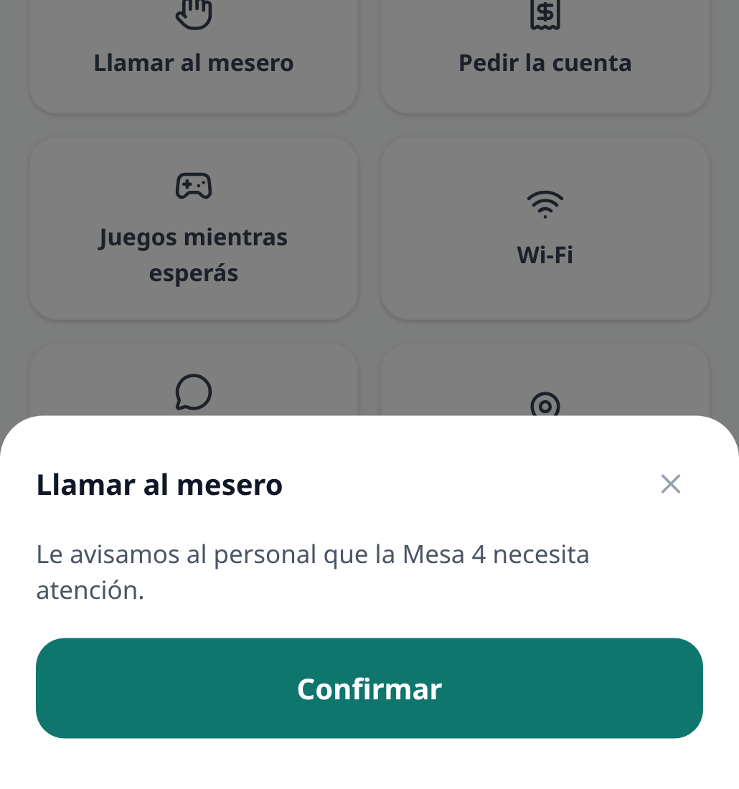  Llamando al mesero.

La cuenta, sincronizada
Lo primero que ve es cuánto lleva consumido, en grande, con el desglose: consumo, servicio 10% e IVA. Es la pregunta que más se hace en una mesa y la que peor se responde —hoy hay que llamar al mesero, que va a la caja, imprime y vuelve—.
- «Ver el detalle» abre las líneas, y cada una dice si ya está en cocina o si está recién anotada.
- Se actualiza solo cada 20 segundos, y deja de preguntar cuando el teléfono queda en el bolsillo. También hay un botón para refrescar a mano.
- Al tocar «Pedir la cuenta» el monto aparece arriba de los medios de pago: el cliente alista el efectivo o hace el SINPE mientras el mesero camina.
- El cálculo es el MISMO que el de la pantalla del salón, para que no vea un número y después le cobren otro.

Lo que puede hacer, de un toque
- «Estoy listo para ordenar», «Llamar al mesero» y «Pedir la cuenta» (con el medio de pago). Cada uno suena distinto en el salón.
- Si toca dos veces, no manda dos avisos: dice «ya avisamos, el personal viene en camino».
- Ver el menú, la clave del Wi-Fi, escribir por WhatsApp, dejar una sugerencia con estrellas y, si está habilitado, juegos mientras espera.
- Decir cuántos son, para que el mesero llegue con los cubiertos.
Qué botones se muestran lo decide el negocio en Mesa digital → Ajustes. Si la mesa no tiene cuenta abierta, el monto sencillamente no aparece.
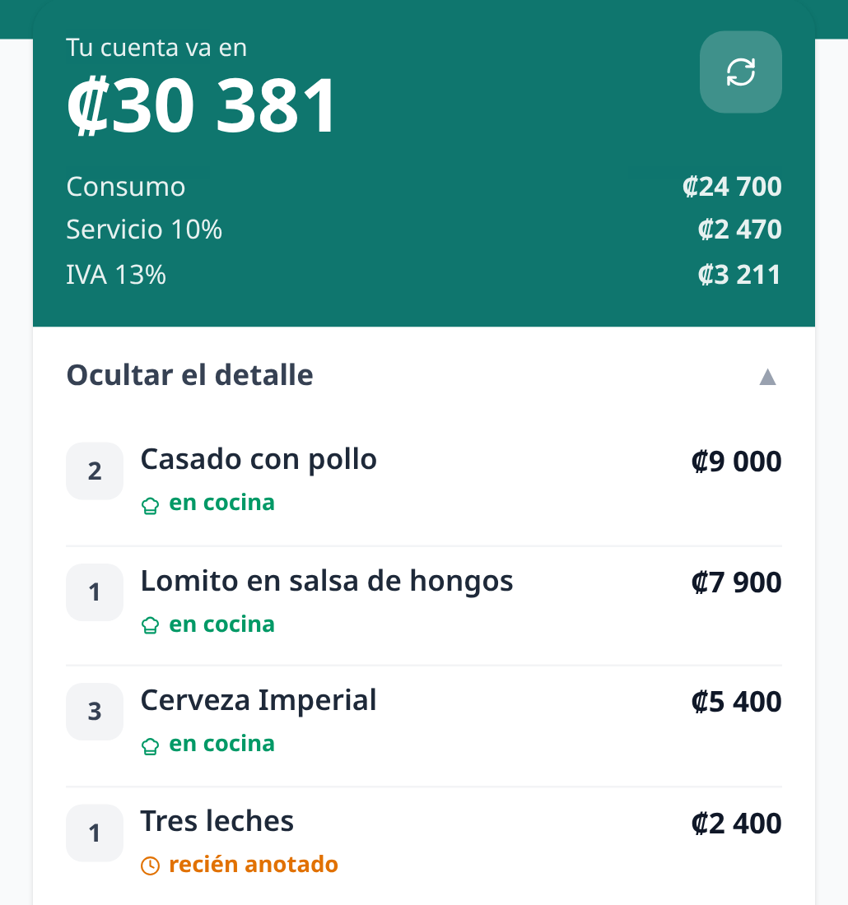
El detalle: qué está en cocina (verde) y qué se acaba de anotar (ámbar).

8. Paso a paso: una receta con varias subrecetas
Una subreceta es una preparación base que se hace por lote y se usa en varios platos: la salsa criolla, la base de arroz y frijoles, un fondo, una masa. Se costea una vez y los platos que la usan heredan ese costo.
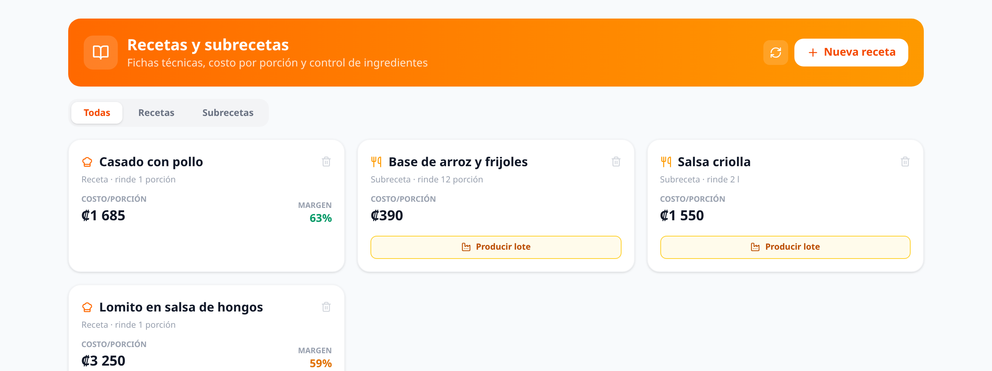
Recetas y subrecetas. Las subrecetas tienen el botón «Producir lote».

Cómo se arma
- Primero las subrecetas. En «Nueva receta» se marca «Es subreceta (preparación base)», se le pone cuánto rinde (12 porciones, 2 litros…) y se cargan sus ingredientes. El sistema calcula el costo por porción o por litro.
- Si la subreceta se produce por lote, se le indica el producto donde se acumula lo producido. Eso habilita el botón «Producir lote».
- Después el plato. Se crea la receta normal (sin marcar subreceta) y se le deja marcado «Se vende en el menú» con su precio de venta: eso es lo que hace que el mesero lo vea en la pantalla de la mesa.
- En Ingredientes se usa «+ Subreceta» para cada preparación base y «+ Producto» para lo que entra crudo. A cada línea se le pone la cantidad, la unidad y el % de merma.
- Se le pone la ESTACIÓN («Cocina», «Barra», «Parrilla»). Este campo es el que manda el plato a la impresora correcta — sin él, el plato se reparte solo por su categoría.
- Se guarda. El costo por porción y el margen contra el precio de venta quedan a la vista en la tarjeta.
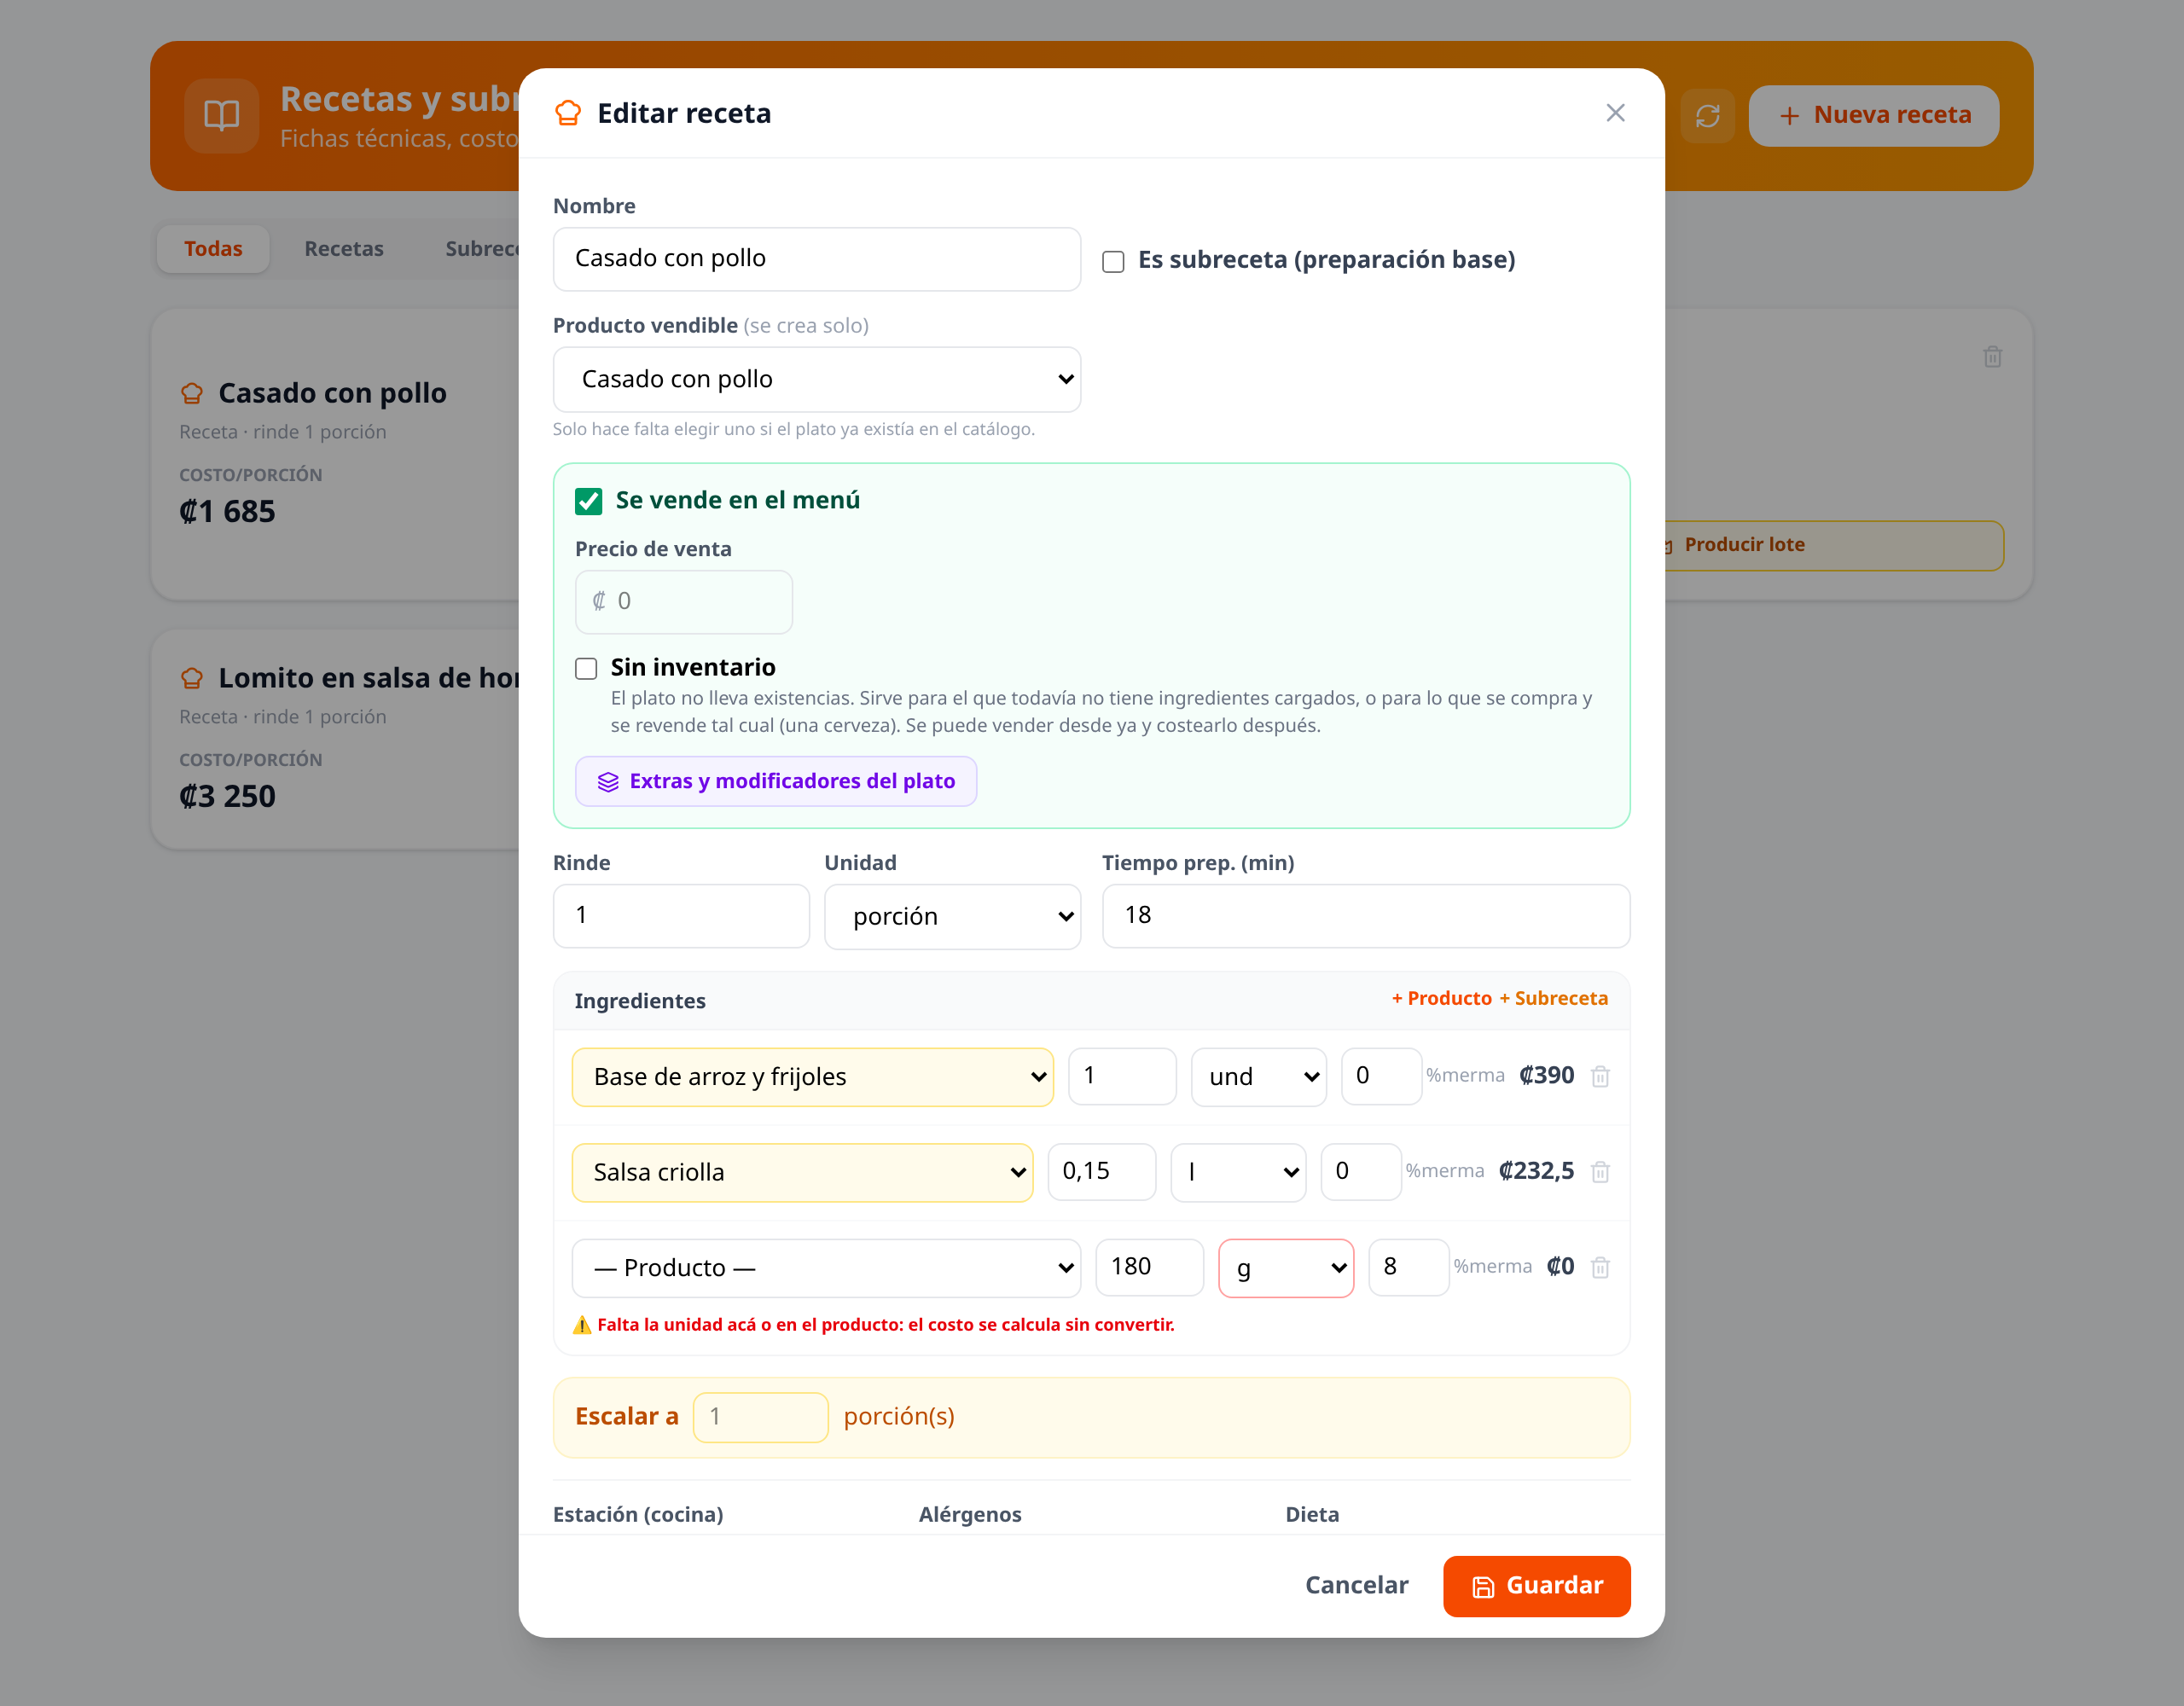
El «Casado con pollo» armado con dos subrecetas (base de arroz y frijoles, salsa criolla) y un producto.

Qué mirar en esta pantalla
- Cada línea de ingrediente muestra a la derecha cuánto cuesta: ₡390 la base, ₡232,5 la salsa. Así se ve de dónde sale el costo del plato.
- El aviso rojo «Falta la unidad acá o en el producto» significa que ese ingrediente NO se está convirtiendo: el costo que muestra no es real. Es lo primero que hay que resolver antes de fijar precios.
- «Escalar a N porciones» sirve para la producción del día sin tocar la receta.
- «Producir lote» (en las subrecetas) descuenta los ingredientes del inventario y deja el rendimiento en el producto, con el costo real de ese lote. Si falta inventario avisa, pero no bloquea: lo que ya se cocinó, se cocinó.
Ojo con el precio de venta al editar
Al abrir una receta ya creada, el campo «Precio de venta» aparece vacío aunque el plato sí tenga precio. Si se escribe algo ahí, se cambia el precio del plato; si se deja vacío, se conserva el que tenía.

9. Lo que se corrigió en esta revisión
Qué pasaba | Cómo quedó
La comanda imprimía «MESA Mesa 3» en el renglón más grande del papel, que es justo el que cocina lee de lejos. | Si la etiqueta ya dice dónde es (Mesa, Barra, Terraza, Silla), no se le antepone nada: ahora dice «Mesa 3».
Las notas y los adicionales salían con basura: «Doble picadillo Â· sin cebolla». El separador « · » viaja en dos bytes y la impresora térmica los imprimía como dos caracteres raros. | Todo lo que no sea texto simple se convierte antes de imprimir. Ahora sale «Doble picadillo - sin cebolla».
En la pantalla del salón, la estación de la receta NO viajaba con el plato: las comandas se repartían solo por categoría, aunque la receta dijera «Parrilla». | La estación viaja con cada línea y, al mandar la comanda, se vuelve a resolver contra el menú de recetas (por si la cuenta se abrió en otra tablet o el día anterior).
El encabezado del salón mostraba menos plata de la que había: sumaba precio × cantidad, sin adicionales y sin el 10%. | Ahora suma lo mismo que va a pagar el cliente. En el ejemplo pasó de ₡58 000 a ₡63 800.
En Recetas, la tarjeta era un botón con otro botón adentro («Producir lote»). Es HTML inválido y el click de adentro puede dejar de responder. | La tarjeta dejó de ser un botón y responde igual, con click y con el teclado.
Cobrar imprimía un ticket y marcaba la cuenta como pagada SIN crear la factura: esa plata no entraba a reportes, ni a caja, ni descontaba inventario. | Cobrar guarda la cuenta y la pasa al punto de venta, que factura con el flujo completo (medios de pago, vuelto, IVA, factura electrónica) y cierra la mesa ligada a la factura. El 10% viaja como una línea más, para que quede desglosado en el comprobante.
Cada toque al botón de comandas reimprimía el pedido ENTERO: cocina volvía a preparar lo que ya había servido. | Se manda solo lo que no se ha mandado. Cada línea guarda su ronda, y la ronda se guarda en la base: otra tablet tampoco la vuelve a mandar.
Guardar y mandar eran cosas distintas: se podía mandar a cocina algo que no estaba guardado (y se perdía si la tablet moría), o guardar sin que cocina se enterara. | Un solo botón hace las dos. Si la impresora falla, la cuenta igual queda guardada y las líneas siguen marcadas «sin mandar» para reintentar.
El guardado se tragaba los errores en silencio: si no había conexión, la cuenta quedaba solo en la tablet y nadie se enteraba. | Ahora lo dice: «no subió al servidor — quedó solo en esta tablet». La comanda sale igual, porque la cocina no se puede parar por la red.
Tocar tres veces el mismo plato dejaba tres renglones de 1 en vez de uno de 3. | Se suma la cantidad en la misma línea (si todavía no se mandó a cocina).
Al dividir la cuenta se imprimía sin haberla guardado. | Dividir también guarda primero.
El panel derecho del mapa estaba vacío cuando no había mesa seleccionada. | Lista las cuentas abiertas con su hora, su mesero, su total y cuántas líneas faltan por mandar. Se toca una y se entra.
La comanda no decía quién tomó el pedido ni qué ronda era. | Lleva el mesero y, de la segunda en adelante, «RONDA N» en grande.
La tarjeta de la receta no mostraba la estación: había que entrar a editarla para saber a qué impresora iba el plato. | La tarjeta muestra la estación, y marca en gris las recetas que no tienen ninguna.
Los nombres largos se cortaban en la cuenta («Lomito en salsa de …»). | Se ven completos, en dos renglones.
Los avisos de ColónTab (el QR de la mesa) vivían en otra pantalla: el mesero, que trabaja en el mapa, no los veía nunca. | Salen en el mapa del salón y en la pantalla de la cuenta, con sonido, y se cierran de un toque (sección 6).
El halo de una cuenta se dibujaba como si toda mesa midiera 100×100: en la mesa larga y en la barra quedaba corto. | Se usa la medida real de cada mesa.
El POS Electrónico vendía SIN descontar inventario: emite por otro camino y el descuento vivía en el de las facturas normales. | Las dos cajas usan el mismo código: recetas (bajan los ingredientes), kits (bajan los componentes) y el resto, directo.
La nota de crédito anulaba ante Hacienda pero la mercadería seguía descontada. | Vuelve al inventario por el mismo camino por el que bajó, y una sola vez aunque se anule y se emita la nota seguidas.
Armar un menú para enseñar el módulo tomaba media hora y siempre faltaba algo. | «Cargar demo de restaurante» en el panel de control lo deja listo en un toque (sección 1).
Había DOS pantallas de mesas haciendo el mismo trabajo con capacidades distintas: el mesero nunca sabía dónde pararse. | Una sola: el salón se DIBUJA en «Diseño del salón» y se TRABAJA en «Restaurante», que ahora también sabe mover una cuenta de mesa y pasarla a otro mesero.

10. Lo que falta, en orden de importancia

a) El IVA sobre el 10% de servicio
Quedó como estaba —el IVA se calcula sobre los platos, no sobre el servicio— y la línea del 10% viaja al punto de venta con IVA 0 para que el total cobrado sea exactamente el que la pantalla muestra. Si su contador define que el servicio lleva IVA, se cambia en un solo lugar y queda parejo en las dos pantallas.

b) Para una próxima vuelta
- Una pantalla de cocina (sin papel), para los que no quieren impresora en la cocina.
- Mover una cuenta de mesa desde «Restaurante» (hoy solo se puede desde «Mapa de Mesas»).
- Marcar una línea como «va después» (los postres) para que no salgan con el plato fuerte.
NovaPOS · documento generado a partir de las pantallas reales del sistema

